Sujets L des épreuves Enseignement Scientifique
Session 2007 - Réunion
Durée de l'épreuve : 1 h 30 - Coefficient : 2

L’usage de la calculatrice n'est pas autorisé
Le candidat traite la partie I et la partie II

THEME OBLIGATOIRE

PARTIE I : LA REPRÉSENTATION VISUELLE DU MONDE (12 points)

L'influence de divers facteurs sur la vision

L’œil est l’organe spécialisé par lequel la perception visuelle commence. C’est un organe des sens essentiel dans la mise en relation de l’organisme avec le monde extérieur. Une personne sur deux dans le monde voit mal : en France, 13% des nouveau-nés et un enfant sur trois entre 6 et 14 ans ont un ou plusieurs défauts visuels, 62% de la population portent des lunettes.

Document 1 : Anatomie de l'œil
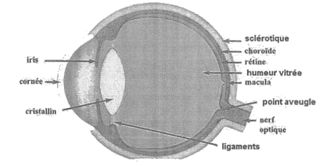

Question 1 (SVT) (2 points)
Restituer ses connaissances.

En utilisant vos connaissances, présenter le rôle de la rétine dans la vision

Document 2 :

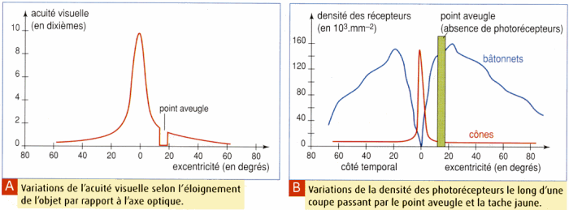

D'après Bordas 1ère L

Question 2 (SVT) (3 points)
Mettre en relation des informations

En mettant en relation les informations des documents 1 et 2, expliquer le rôle spécifique de la macula dans la vision.
Document 3 : Les effets du tabac, du soleil, de l’alimentation et de l’hérédité sur la vision

Les ophtalmologistes sont formels : le tabac, le soleil et une mauvaise alimentation nuisent à la vision. La nicotine est un facteur aggravant de la dégénérescence maculaire*, responsable d’une diminution de la vision centrale. C’est aussi une source de cataracte** précoce […]
Quant au soleil, à long terme, l’accumulation des expositions aux ultra-violets provoque des dommages irréversibles entrainant cataracte, presbytie précoce et dégénérescence maculaire. D’importantes carences en vitamine A peuvent être à l’origine de xérophtalmie, une sécheresse de l’œil.
Quant au travail sur ordinateur, l’usage de télévision et des jeux vidéo, si 30 à 40% des utilisateurs se plaignent de fatigue oculaire, la focalisation de notre regard sur un écran ne crée pas de défauts visuels, mais révèle ceux passés inaperçus, comme un léger astigmatisme ou une myopie latente. C’est plutôt une sécheresse accrue de l’œil, due à une diminution de la fréquence des clignements qui est à craindre.
Enfin, nous ne sommes pas égaux face aux troubles de la vision. Ainsi, l’hérédité est un facteur aggravant dans la survenue de la myopie. Un enfant dont les deux parents sont atteints, a tous les risques de l’être également. Mais à ce jour, aucun gène n’a été identifié […] Si certaines cataractes sont congénitales***, la plupart apparaissent avec l’âge, et résultent d’un durcissement et d’un épaississement du cristallin.

* dégénérescence maculaire = destruction progressive de la macula (fovéa)
**cataracte = opacité partielle et progressive du cristallin
***congénital = présent dès la naissance (par opposition à l’acquis)

D'après Sciences et Vie, n°1023, décembre2002, page 54

Question 3 (SVT) (3 points)
Saisir et mettre en relation des informations

Le document 3 présente 5 pathologies de la vision : la dégénérescence maculaire, la cataracte, la presbytie, la xérophtalmie et la myopie. Pour chacune d’entre elles, présenter sous forme d’un tableau les facteurs responsables et leurs conséquences sur l’œil et la vision.

Question 4 (SVT) (2 points)
Utiliser des informations

A partir de ce constat, quelle hygiène de vie faut-il préconiser pour limiter l’apparition de ces pathologies ?

Question 5 (Physique - Chimie) (2,5 points)
Utiliser des connaissances pour expliquer

5.1. Pour corriger la myopie, on utilise des verres correcteurs. Quel est le type de lentille utilisée pour ces verres ? Justifier.
5.2. Parmi les propositions suivantes, quelle est celle qui correspond à une prescription pour un patient myope : +3 ou -2,5 ? Justifier en précisant ce que représentent ces valeurs.

PARTIE II : ENJEUX PLANÉTAIRES ÉNERGÉTIQUES (8 points)

Document 1 : les énergies renouvelables dans le monde

Dans le monde, la biomasse (bois, déchets organiques) reste de loin la source d’énergie renouvelable la plus importante avec 10,4% de l’approvisionnement mondial en énergie. Elle est en majorité produite et consommée dans les régions hors OCDE*. Les pays en voie de développement situés en Asie du Sud et en Afrique subsaharienne s’en servent principalement pour la cuisine et le chauffage. Leur consommation devrait néanmoins diminuer dans le futur. (…) Quant à la contribution de nouvelles énergies renouvelables (solaire, éolien), elle reste marginale avec moins de 0,1% de l’énergie mondiale. D’un coût relativement élevé, elles sont pour le moment concentrées dans les pays de l’OCDE. Leur développement semble pourtant être une des solutions pour remédier aux émissions de gaz à effet de serre et à la pénurie de certaines énergies à l’échelle planétaire.

*OCDE : Organisation de Coopération et de Développement Économique

D'après Le Monde 2, 14 mai2005

Question 1 (Physique - Chimie) (1 point)
Utiliser ses connaissances et mettre en relation des informations

1.1. Quelle est l’utilisation principale de la biomasse dans les pays en voie de développement ? (document 1)
1.2. Pourquoi n’est-elle pas sans conséquence sur l’environnement ?

Question 2 (Physique - Chimie) (2 points)
Utiliser ses connaissances.

Les sources d’énergie responsables d’émission de gaz à effet de serre représentent 80% de l’énergie primaire consommée dans le monde.

2.1. Parmi ces sources d’énergie, donner un exemple de source d’origine fossile.
2.2. Donner le nom du gaz émis, principal responsable de l’effet de serre.
2.3. Quelle est la conséquence de l’effet de serre sur notre planète ?

Document 2 : pour une nouvelle donne énergétique

(...) Le Soleil reste la source d’énergie renouvelable la plus prometteuse. Comme le faisait remarquer Hermann Scheer « chaque année, le Soleil fournit quinze mille fois plus d’énergie que la consommation commerciale de la population mondiale ». Il suffirait donc de savoir utiliser une proportion infime de cette énergie pour couvrir tous nos besoins. La technique est parvenue à maturité pour le chauffage : partout dans le monde, le solaire thermique pourrait permettre de produire une part très importante de la chaleur nécessaire à l’eau chaude et au chauffage des habitations. En revanche, pour l’heure le photovoltaïque, la technique pour produire de l’électricité à partir de l’énergie solaire reste onéreux : le kilowattheure photovoltaïque est quatre fois plus cher que le kilowattheure nucléaire. (…).

D'après Alternatives Economiques, 1er trimestre 2005

Question 3 (Physique - Chimie) (1 point)
Saisir des informations

Quelle est la différence entre le solaire thermique et le photovoltaïque ?

Question 4 (Physique - Chimie) (1 point)
Saisir des informations

Pourquoi le développement de l’énergie éolienne et de l’énergie solaire semble être une solution à envisager dans les choix énergétiques pour l’avenir ? (documents 1 et 2)

Document 3 : le réacteur à fusion nucléaire ITER

(…) Qu’est-ce que la fusion thermonucléaire ? (…) quand la fission brise des « atomes » lourds - uranium et plutonium - pour libérer sa force, la fusion (…) assemble des « atomes » légers de deutérium et de tritium - des isotopes de l’hydrogène - pour produire de l’hélium - un gaz rare - , des particules - des neutrons - et de l’énergie. (…)

Quels sont les avantages de cette forme d’énergie ? Les principaux atouts de cette filière énergétique sont de trois ordres. D’abord l’abondance des réserves de combustibles brûlés par la fusion. Ensuite, la sûreté du fonctionnement de ce type de réacteur, dont le principe exclut tout emballement (…) Enfin la faible quantité de déchets radioactifs générés par la fusion. (…)

D'après Le Monde, 26 novembre 2003.

Remarque: le réacteur expérimental à fusion installé à Cadarache (Bouches du Rhône) n’est qu’un outil de recherche permettant d’aboutir à partir de 2050 à la première génération de réacteurs à fusion industriels.

Question 5 (Physique - Chimie) (1,5 points)
Saisir des informations et utiliser ses connaissances

5.1. D’après le document 3, quelle est la différence essentielle entre une réaction de fission nucléaire et une réaction de fusion nucléaire ?
5.2. Pourquoi dans le texte les mots atomes sont-ils entre guillemets ?

Question 6 (Physique - Chimie) (1 point)
Utiliser ses connaissances

Le combustible utilisé pour la fission est le plus souvent l’uranium .
Qu’indiquent respectivement les nombres 92 et 235 ?

Question 7 (Physique - Chimie) (0,5 point)
Utiliser ses connaissances et mettre en relation des informations

D’après le document 3, les réserves de combustibles utilisés par la fusion sont abondantes. Est-ce le cas du principal combustible utilisé actuellement par la fission ? Justifier votre réponse en précisant son origine.

